**Proyecto Computación II:**

**Interacción Gravitatoria**

**Introducción**

En este proyecto se ha tratado de predecir la trayectoria de cuerpos celestes que interaccionan mediante el campo gravitatorio. Para ello se ha hecho un programa en C++ que calcula tayectorias y velocidades y otro en Matlab que no realiza ningún calculo sino que solo simula los reultados obenidos sacándolos de un archivo de texto. Para hacer una estimación de la calidad de la predicción se he hecho un análisis de energía que procederemos a exponer más adelante.

**Funcionamiento del programa**

El programa principal se llama “sim.exe”. Este programa, nada más iniciarse, lee dos archivos de texto mediante la función loadm y loadv que están guardadas en “futil.cpp”. Estos dos archivos de texto, guardados en la carpeta Casos, tienen los datos de las masas y las posiciones iniciales de los cuerpos (initjupiter.txt) y los parámetros de tiempo e integración como el tiempo final, el número de cuerpos a evaluar y el número de pasos en los que se va a ejecutar el programa (condjupiter.txt). De este modo si se quiere trabajar algún otro caso no es necesario editar el programa, basta con cambiar los parámetros de posición velocidad y masa y el número de cuerpos a evaluar para tener un programa que desarrolle un sistema nuevo.

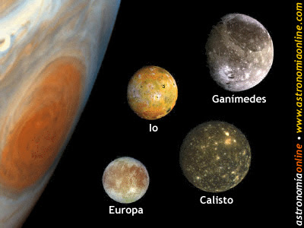Para evaluar el programa se ha escogido el caso de las lunas galileanas de júpiter. Estas son Ío, Calisto, Europa y Ganimedes, observadas por primera vez por galileo en el siglo XVI. Para poder apreciar el resultado de manera visual se han modificado ligeramente las órbitas de manera que las hay con distinta inclinación pero el resultado en cuanto a evaluación del programa es equivalente.

El programa principal “sim.cpp” tras leer los datos iniciales los almacena en una matriz X de datos temporales. A cada paso del programa esta matriz almacena la posición de cada uno de los cuerpos y sus velocidades actuales pero borra el anterior. De esta manera se ahorra memoria a costa de perder información sobre el estado anterior del sistema. Para solucionar esto se han creado otras dos matrices, R y V que almacenan cada 2000 pasos la posición y la velocidad de cada planeta. Se ha escogido uno de cada 2000 para que el tratamiento posterior de los datos a través de Matlab sea más ágil para conocer el siguiente paso de los cuerpos se ha aplicado el método de Runge-Kutta 2.

El tratamiento posterior de los datos obtenidos se hace a través de Matlab y el resultado de las trayectorias es el siguiente:

Posteriormente se ha tomado el caso de Calisto (verde) y se ha tomado su energía en función del tiempo y el resultado es el siguiente:

De donde se pueden sacar dos conclusiones: Primero que la energía total se conserva como se puede ver en la línea verde y segundo que ésta es negativa, lo cual indica que la órbita es ligada, como es el caso del satélite.